附件四
彰化縣彰興國民中學113年參訪國防設施、文物或軍事遺址等教學活動資料紀錄表
主題 | 旗後礮臺（旗后砲台）
日期 | 114年1月16日
參訪  地點 | 高雄旗津
對象 | 九年級學生 | 人數 | 479人
活 動 綱 要 | 旗後礮臺位於旗津最北端的旗後山上，此地扼守高雄港出海口，地理位置險要，自古以來就屬於軍事要地。  藉由九年級的戶外教育活動，讓學生身臨其境，並欣賞「大船入港」的港都獨有景致。
成 果 照 片 | 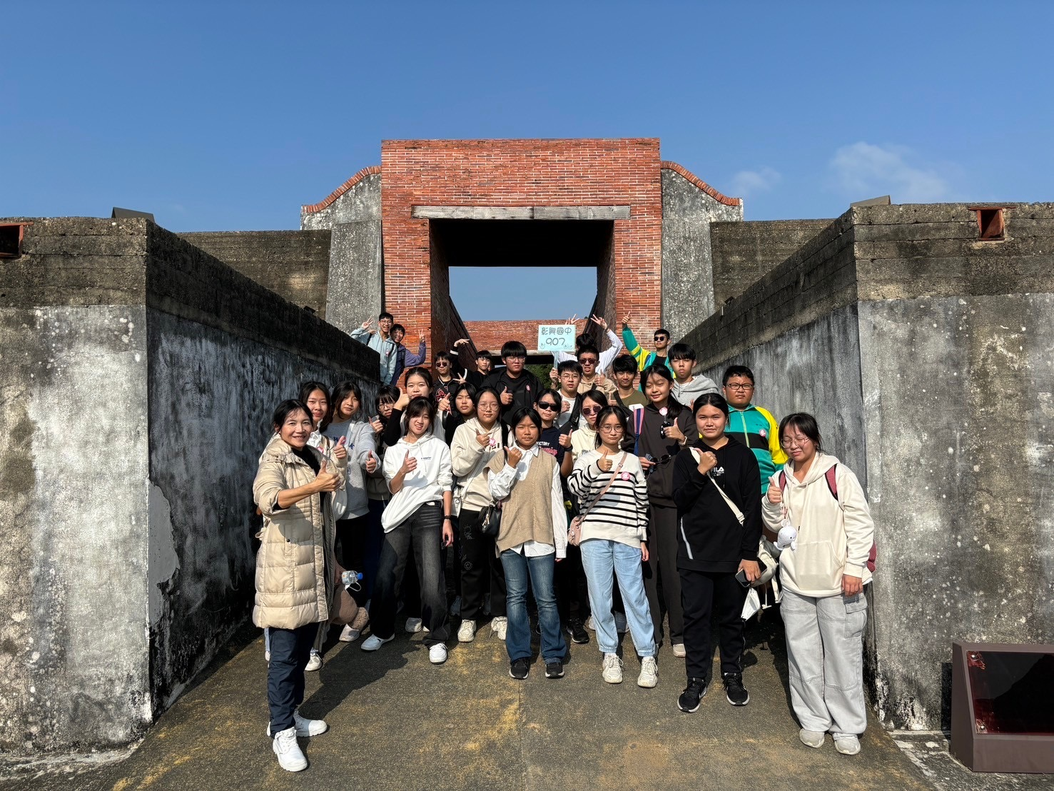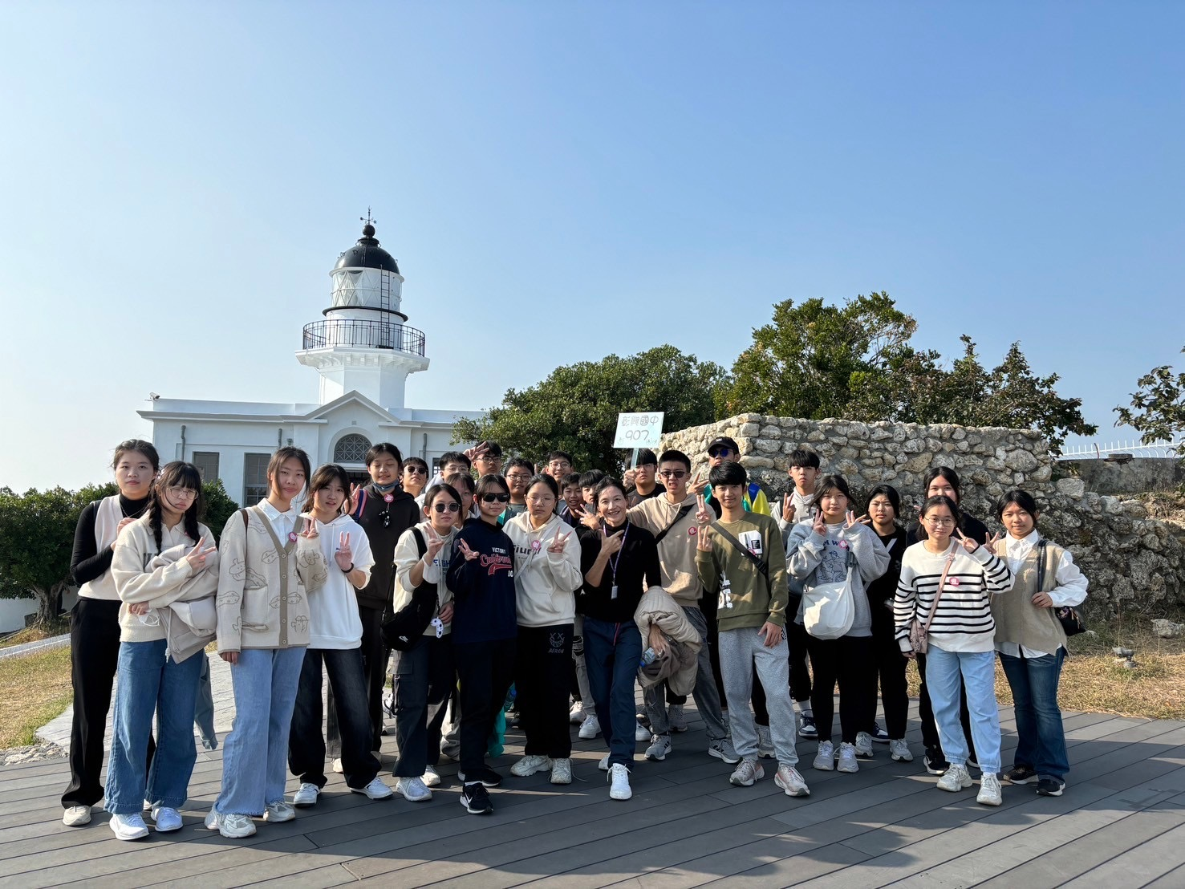
承辦人：吳采芳 單位主管：吳幸珊 校長：吳麗月

